Муниципальное образовательное учреждение лицей №5 имени Ю. А. Гагарина
Центрального района г. Волгограда

Проект
на тему: «Природоохранительные технологии»

Разработала:
Немова Полина
Лапина Юлия
учащиеся 11 Б класса
МОУ лицея№5
Руководитель:
учитель технологии
Никифорова Екатерина Владимировна

2012
Содержание
Введение ……………………………………………………………………….3
- Виды и степень воздействия человека на природу………………………4
- Методы и средства защиты окружающей среды ……………………..…7
  - Средства защиты атмосферы………………………………….……….8
  - Средства защиты воды…………………………………………...…....10
  - Средства защиты от вредных физических воздействий………...…..12
- Основные направления экологизации …………………………………..15
- Малоотходные и безотходные технологии …………………..…………...19
  - Определение малоотходных и безотходных технологий………...…20
  - Малоотходная переработка отходов………………………………….22
  - Достоинства и недостатки биотехнологий…………………………..25
- Экологизация сознания………………………………………………....…..28
Вывод…………………………………………………………………………31
Список литературы……………………………………………………...….32

Введение
В биосфере каждое событие — это одновременно и причина возникновения других событий. Вся живая природа представляет собой единую сеть вещественных, энергетических и информационных взаимодействий, организованных в виде замкнутых авторегуляторных циклов. В недрах этой системы сравнительно недавно возникла и стремительно разрослась техносфера — порождение человеческой цивилизации. Техносфера нарушила замкнутость природных круговоротов. Люди разомкнули круг жизни в биосфере, создав бесчисленные циклы и линейные цепи искусственных событий. В результате назрели главные современные проблемы: нарушение окружающей природной среды превысило предел выносливости биосферы, и человек оказался в ловушке противоречий между своей биологической сущностью и нарастающим отчуждением от природы.
В нашем проекте представлены сведения и проблемы современной экологии, вопросы рационального природопользования, экологические принципы охраны природы и инженерные способы защиты окружающей среды. Дана оценка техногенных воздействий и экологических поражений, проблемам обеспечения экологической безопасности и концепциям выхода из экологического кризиса рассмотрены принципы, методы и средства практической реализации новой стратегии взаимодействия общества и природы — экологизации экономики и производства.

- Виды и степень воздействия человека на природу
Антропогенные воздействия — деятельность человека, связанная с реализацией экономических, военных, рекреационных, культурных и других его интересов, вносящая физические, химические, биологические и другие изменения в природную среду.
Воздействие человека на природу можно классифицировать различным образом. Например, разделить на разрушительное, стабилизирующее и конструктивное; прямое и косвенное; преднамеренное и непреднамеренное; длительное и кратковременное; статическое и динамическое; площадное и точечное; глубинное и приповерхностное; глобальное, региональное и локальное; механическое, физическое, химическое и биологическое и т.д.
Разрушительное (деструктивное) воздействие — человеческая деятельность, ведущая к утрате природной средой своих полезных человеку качеств. Например, сведение дождевых лессов под пастбища или плантации, в результате чего нарушается биогеохимический круговорот веществ, и почва за два-три года теряет свое плодородие.
Стабилизирующее воздействие — человеческая деятельность, направленная на замедление деструкции (разрушения) природной среды в результате, как хозяйственной деятельности человека, так и природных процессов. Например, почвозащитные мероприятия, направленные на уменьшение эрозии почв.
Конструктивное воздействие — человеческая деятельность, направленная на восстановление природной среды, нарушенной в результате хозяйственной деятельности человека или природных процессов. Например, рекультивация ландшафтов, восстановление численности редких видов животных и растений и д. Разрушительное воздействие можно назвать отрицательным (негативным), а стабилизирующее и конструктивное — положительным (позитивным).
Прямое (непосредственное) воздействие — изменение природы в результате прямого воздействия хозяйственной дельности человека на природные объекты и явления. Косвенное(опосредованное) воздействие — изменение природы в результате цепных реакций или вторичных явлений, связанных хозяйственной деятельностью человека (рис. 1).
Непреднамеренное воздействие является неосознанным, когда человек не предполагает последствий своей деятельности.
Преднамеренное воздействие является осознанным, когда человек ожидает определенные результаты своей деятельности.
Расширяющееся использование природных ресурсов вследствие роста населения и развития научно-технического прогресса - приводит к их истощению и увеличению загрязнения природной среды отходами производства и отбросами потребления. То есть ухудшение природной среды происходит по двум причинам: 1) сокращение природных ресурсов; 2) загрязнение природной среды.
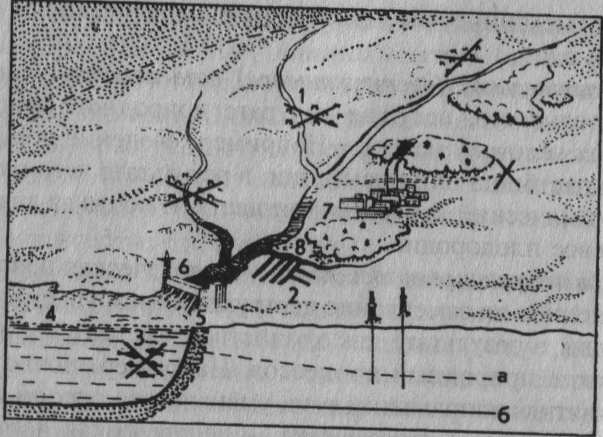
Рисунок 1 . Пример цепной реакции в природе
Вырубка леса в бассейне реки (отмечено крестами) приводит к усыханию малых рек — притоков (1), снижению уровня грунтовых вод (от линии а до линии 6), уменьшению влажности почвы, снижению уровня воды в реке и озере (5). Это вместе с другими факторами ведет к недостатку воды в городе (7), гибели рыбы (3), развитию цианей (сине-зеленых водорослей и других водных организмов) в связи с усиливающейся эвтрофикацией водоемов. Строительство плотины (6) и ирригационной системы (2) в целях накопления воды в реке и нормального режима увлажнения на полях не решает проблемы поддержания уровня грунтовых вод и прекращения усыхания озера. Напротив, расход воды на испарение в оросительных системах и с поверхности водохранилища усугубляет недостаток речного стока в озеро, задерживает твердый сток, а подпор вод плотиной вызывает подтопление местности, в том числе по городам, ее заболачивание (8). Ирригация вызывает дополнительное засоление почв, требующих промывки, а значит, большего расхода поливных вод, с которыми в водоем смываются органика и удобрения, что усиливает эвтрофикацию.
Следует сразу обратить внимание на то, что чем выше уровень использования извлеченных природных ресурсов, тем ниже уровень загрязнения природной среды. Следовательно, решая проблему рационального использования природных ресурсов, общество, во-первых, сохраняет природные ресурсы от истощения, а во-вторых, снижает загрязнение природной среды.
Глубина экологических последствий воздействия человека на природу зависит от нескольких переменных: численности населения, стиля жизни и экологического сознания. Эту связь можно описать формулой:

Экологические последствия = 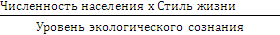

Чем больше численность населения и выше стиль жизни, тем сильнее истощение природных ресурсов и загрязнение сужающей среды. И, наоборот, чем выше экологическое сознание населения, тем менее выражены эти негативные процессы.
При отсутствии экологического сознания даже простой, «близкий к природе» стиль жизни не ведет сам по себе к отсутствию вредного воздействия на природу. Пример тому — вырубка леса под посевы и ради заготовки дров.
Таким образом, важнейшее условие дальнейшего прогресса человечества — прекращение роста его численности, измене стиля жизни и повышение экологического сознания. Только добившись популяционного равновесия, можно и дальше развивать культуру, технологию, цивилизацию в целом.

- Методы и средства защиты окружающей среды
Под средозащитной техникой понимается совокупность технических средств и технологических методов, предназначенных для защиты окружающей природной среды от промышленных загрязнений. Все методы и средства защиты среды можно разделить на две большие группы: активные и пассивные (рис. 2).
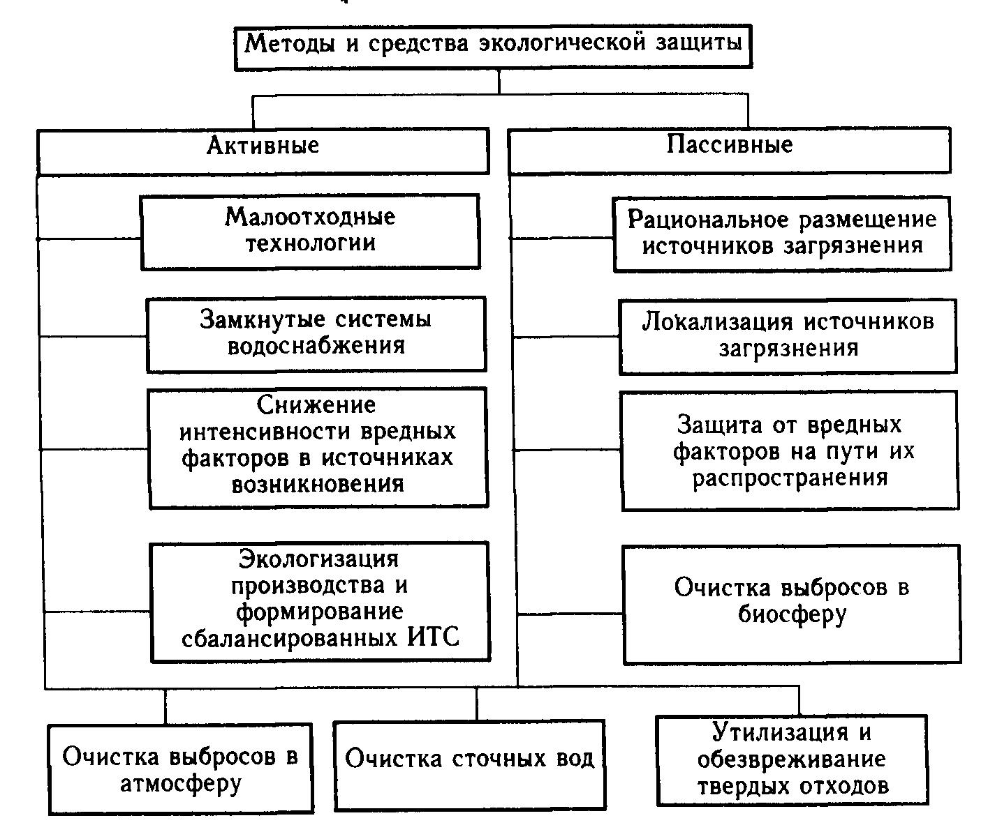
Рисунок 2. Классификация методов и средств защиты окружающей среды

Активные методы направлены непосредственно на источник загрязнения, они позволяют свести к минимуму поступление в среду всех видов отходов.
Пассивные методы и средства не оказывают прямого воздействия на источник загрязнения, они носят защитный характер и служат для ослабления негативного влияния на биосферу образовавшихся отходов и вредных физических факторов. К ним относятся рациональное размещение и локализация источников загрязнения, системы очистки газовых выбросов и сточных вод, установки для переработки, утилизации и обезвреживания отходов, глушители шума, виброизоляторы технологического оборудования, экраны для защиты от ионизирующих и электромагнитных излучений и т.п.
2.1 Средства защиты атмосферы
Наиболее рациональным направлением охраны воздушного бассейна от загрязнения являются технологические процессы, обеспечивающие минимальный объем газообразных отходов, локализацию токсичных веществ в зоне их образования и значительную замкнутость газовых потоков. Однако до настоящего времени основным способом снижения вредных выбросов в атмосферу остается внедрение систем газоочистки.
Техника газоочистки весьма многообразна как по методам улавливания и обезвреживания вредных примесей, так и по конструкции газоочистных устройств. Классификация методов и аппаратов очистки, технологических и вентиляционных газовых выбросов приведена на рис.3.
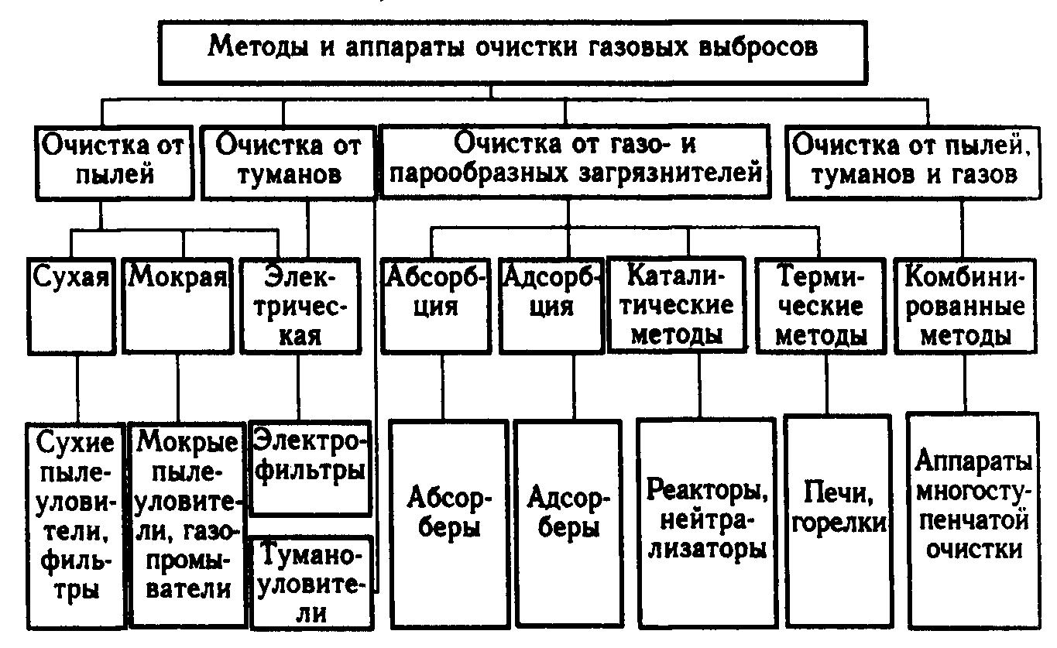
Рисунок 3. Классификация методов и аппаратов для очистки промышленных выбросов

Для улавливания аэрозолей (пылей и туманов) используют аппараты сухой, мокрой и электрической очистки. Работа сухих пылеулавливающих аппаратов основана на различных механизмах осаждения взвешенных частиц: гравитационном (под действием силы тяжести), инерционном, центробежном или фильтрационном. В мокрых пылеуловителях осаждение происходит вследствие контакта взвешенных частиц с жидкостью, чаще всего водой. Метод электрической очистки основан на ионизации газа в электрическом поле высокого напряжения и осаждении заряженных частиц пыли на электродах электрофильтра.
Для очистки газов от газо- и парообразных загрязнителей применяют четыре основных способа: промывку выбросов и поглощение примесей жидкостью (абсорбция), поглощение примесей твердыми активными веществами (адсорбция), поглощение примесей за счет каталитических превращений и термическая нейтрализация отходящих газов. Для улавливания паров летучих растворителей используют также метод конденсации, в основе которого лежит уменьшение давления насыщенного пара растворителя при понижении температуры.
Многоступенчатая очистка. Сложный состав промышленных выбросов и высокие концентрации содержащихся в них токсичных компонентов предопределяют применение многоступенчатых систем очистки и обезвреживания отходящих газов, представляющих комбинацию рассмотренных выше методов и аппаратов. В этом случае очищаемые газы последовательно проходят через несколько автономных аппаратов очистки либо через комплексный агрегат, включающий несколько ступеней очистки. Такие решения возможны для обеспечения высокоэффективной очистки газов от пылей, при одновременной очистке от твердых и газообразных примесей, при очистке от твердых частиц и туманов.

2.2 Средства защиты воды
Различные методы очистки сточных вод (рис. 4) подразделяют на рекуперационные и деструктивные.
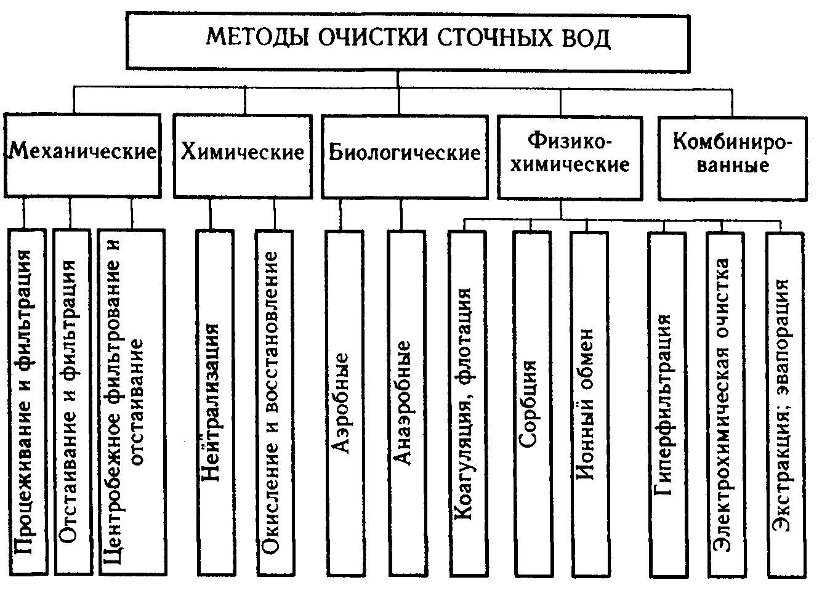
Рисунок 4. Классификация методов очистки промышленных сточных вод
Первые предусматривают извлечение из промышленных сточных вод ценных веществ и дальнейшую их переработку. При деструктивных методах очистки загрязнители разрушаются путем окисления или восстановления с последующим удалением разрушенных продуктов из воды в виде газов или осадков. Механическая очистка служит предварительным этапом очистки производственных сточных вод. Удаление взвешенных примесей достигается отстаиванием, фильтрованием или циклонированием.
Химическую очистку используют для удаления растворимых примесей из сточных вод перед спуском их в водоем или городскую канализацию, иногда до или после биологической очистки, а также в замкнутых системах водоснабжения. Основные методы химической очистки: нейтрализация, окисление и восстановление.
Биологическая очистка сточных вод играет главную роль в освобождении воды от органических и некоторых минеральных загрязнений. Она сходна с природным процессом самоочищения водоемов. Биоочистка осуществляется сообществом организмов, которое состоит из различных бактерий, водорослей, грибков, простейших, червей и др. Процесс очистки основан на способности этих организмов использовать растворенные примеси для питания, роста и размножения.
Физико-химические методы используют для глубокой очистки сточных вод, удаления из них тонкодисперсных взвешенных частиц (твердых и жидких) и растворимых примесей. По сравнению с другими методами очистки они имеют ряд преимуществ и область их применения в последние годы постоянно расширяется этой группе методов относятся: коагуляция, флотация, сорбция, ионный обмен, экстракция, гиперфильтрация, электрохимическая очистка, эвапорация, десорбция, дезодорация, дегазация и другие.
Наиболее рациональным считается сочетание оборотных систем водоснабжения, методов локальной и общей очистки. Локальная очистка позволяет извлечь из стоков разных производств наиболее ценные компоненты, а также вещества, затрудняющие общую очистку. Воды, очищенные от характерных для данного производства примесей, проходят вторую ступень очистки в общезаводских очистных сооружениях. В общем стоке можно использовать нейтрализующие, коагулирующие и другие свойства компонентов локальных стоков.

2.3 Средства защиты от вредных физических воздействий
Техногенное химическое, радиационное и тепловое загрязнение среды оказывает влияние на все элементы биосферы, имеет глобальный масштаб и несомненное общеэкологическое значение. Техногенное волновое загрязнение имеет более локальный характер и в наибольшей мере относится к экологии или даже скорее к гигиене человека. Особую остроту оно приобретает в крупных промышленных городах, где сосредоточены мощные источники электромагнитного и акустического загрязнения.
Защита от шума. К средствам звукоизоляции относятся звукоизолирующие ограждения (стены, перегородки), звукоизолирующие кожухи и акустические экраны. Роль последних могут выполнять размещенные вдоль магистралей ленточных конструкций из двухэтажных зданий нежилого назначения, перепады рельефа, насаждения деревьев и кустарников и т.п. Глушители шума устанавливают в воздуховодах вентиляторов, компрессоров, в системах выпуска отработавших газов двигателей внутреннего сгорания и других источников шума аэродинамического происхождения. Акустическая обработка шумных производственных помещений звукопоглощающими материалами не только снижает шум внутри помещений, но и уменьшает интенсивность его излучения шума в окружающую среду.
Защита от инфразвуковых колебаний должна быть перенесена главным образом на их источники. К основным мерам относятся: уменьшение уровня колебаний в источнике; поглощение звуковой энергии при помощи глушителей; использование механических преобразователей частоты. Снижение интенсивности инфразвука может быть достигнуто за счет изменения режима работы технологического оборудования (например, увеличения числа рабочих циклов, что обеспечивает перевод частоты силовых импульсов за пределы инфразвукового диапазона), повышения жесткости крупногабаритных конструкций, устранения низкочастотных вибраций. Для уменьшения уровня инфразвуковых составляющих шума всасывания и выхлопа дизельных и компрессорных установок, турбин, ДВС целесообразно использование глушителей шума и специальных глушителей инфразвука камерного или резонансного типа. Механические преобразователи частоты, установленные в закрытых каналах на пути распространения инфразвука (например, в выхлопных трубах ДВС), позволяют преобразовывать инфразвуковые колебания в менее опасные ультразвуковые.
Защита от вредного воздействия вибраций осуществляется как воздействием на источник возбуждения вибрации, так и на пути ее распространения. Основными методами борьбы с вибрациями являются: снижение вибраций в источнике их возникновения, виброгашение, виброизоляция, вибродемпфирование.. Виброгашение обычно достигается путем установки тяжелых агрегатов (молотов, прессов) на массивные бетонные фундаменты, а более мелкого инженерного оборудования зданий — вентиляторов, насосов — на виброгасящие плиты и основания. Для уменьшения вибраций, создаваемых рельсовым транспортом, рельсы крепят на массивные железобетонные шпалы, погруженные в слой балласта.
Виброизоляция осуществляется путем введения в колебательную систему дополнительной упругой связи, уменьшающей передачу вибрации от источника колебаний к основанию или смежным элементам конструкций. Для этого применяют резиновые или пластмассовые прокладки, цилиндрические пружины и рессоры, воздушные подушки, гибкие вставки и их сочетания. А для уменьшения распространения вибрации от фундаментов машин по периметру фундаментов создают акустические щели или швы с засыпкой из рыхлого материала. В основе вибродемпфирования лежит увеличение активных потерь энергии путем превращения энергии механических колебаний в теплоту. Широкие возможности для защиты от вибраций имеет нанесение на вибрирующие поверхности деталей машин и инженерных комуникаций упруговязких материалов и листовых вибродемпфирующих покрытий.
Защита от электромагнитных колебаний во многом зависит от их частотных характеристик и напряженности электромагнитных полей (ЭМП). В случае превышения предельно допустимого уровня напряженности и плотности потока энергии необходимо применять следующие способы и средства защиты:
- уменьшение параметров излучения в источнике ЭМП, что достигается использованием согласованных нагрузок и поглотителей мощности, правильным выбором генерирующего оборудования;
- экранирование источников излучения;
- увеличение расстояния до источников излучения.

- Основные направления экологизации
Начиная с 60-х годов экологическая ситуация и возрастание экологических требований к ведению хозяйства привели в разных странах к ряду изменений в промышленном производстве, энергетике, транспорте в направлении усиления природоохранных и средозащитных функций. Прежде часто беспечное и беспорядочное отношение к отходам производства, не подлежащим утилизации или вторичной переработке, сменилось более организованным их складированием и захоронением, созданием специализированных полигонов и хранилищ. Во многих случаях эта деятельность носила стихийный характер и была связана со стремлением скрыть опасные загрязнения. Примером может служить дампинг — «утопление» в водоемах, морях вредных химических и радиоактивных отходов в емкостях или просто «навалом».
Более прогрессивное направление — очистка выбросов и стоков от загрязнителей — по мере совершенствования соответствующих технологий постепенно переходит к улавливанию отходов уже в виде вторичного сырья, полезных материалов. Циклы реутилизации вторичного сырья включают производство различных изделий, сжигание органических отходов с получением полезной энергии, переработку мусора в компост, получение биогаза, обеспечение биотехнологий и др.
Экологизация промышленного производства нацелена на одновременное повышение эффективности и снижение его природоемкости. Она предполагает формирование прогрессивной структуры общественного производства, ориентированной на увеличение доли продукции конечного потребления при снижении ресурсоемкости и отходности производственных процессов. Существует несколько принципиальных направлений снижения природоемкости:
- изменение отраслевой структуры производства с уменьшением относительного и абсолютного количества природоемких высокоотходных производств и исключением выпуска антиэкологичной продукции;
- кооперирование разных производств с целью максимального использования отходов в качестве вторичных ресурсов; создание производственных объединений с высокой замкнутостью материальных потоков сырья, продукции и отходов;
- смена производственных технологий и применение новых, более совершенных ресурсосберегающих и малоотходных технологий;
- создание и выпуск новых видов продукции с длительным сроком жизни, пригодных для возвращения в производственный цикл после физического и морального износа; сокращение выпуска расходных материалов;
- совершенствование очистки производственных эмиссий и транспортирующих сред от техногенных примесей с одновременной детоксикацией и иммобилизацией конечных отходов; разработка и внедрение эффективных систем улавливания и утилизации отходов.
Каждое из этих направлений в отдельности способно решить лишь локальную задачу. Для снижения природоемкости производства в целом необходимо объединение всех этих способов. При этом центральное место занимают проблемы технологического перевооружения, внедрения малоотходных технологий, экономического и технического контроля экологизации.
Экологизация энергетики помимо требований, относящихся к промышленному производству, предполагает осуществление разнообразных мер, которые направлены на:
- постепенное сокращение всех способов получения энергии на основе химических источников, т.е. с помощью экзотермических химических реакций, в том числе окислительных и электрохимических, и в первую очередь — сжигания любого топлива;
- максимальную замену химических источников природными возобновимыми источниками энергии, среди которых ведущая роль должна принадлежать солнечной энергии.
В идеале единственным действительно экологичным химическим топливом может стать только водород, полученный на основе гелиоэнергетического фотолиза воды. Что касается ядерной, в том числе и будущей термоядерной энергетики (на основе того же водорода, но в существенно меньшем количестве), то даже при абсолютном устранении всех форм радиационного загрязнения (что весьма проблематично) остается неустранимое тепловое загрязнение экосферы.
Экологизация энергетики в рамках преобразования ее топливных ресурсов содержит множество резервов и принципиальных технических решений — от общего сокращения объема энергетики на основе всех форм экономии энергии до изменения структуры использования топлив и технологий преобразовании энергии. Сейчас уже и энергетикам становится ясно, что главным мотивом вынужденной экологизации энергетики является не столько близость исчерпания топливных ресурсов, сколько требования глобальной экологии.
Экологизация транспорта предполагает:
- включение экологических требований в организацию транспортных потоков с целью уменьшения транспортного загрязнения за счет сокрашения холостых пробегов и рационализации маршрутов;
- создание новых транспортных средств и замена одних средств транспорта другими, более экологичными, а также создание новых, более экологичных двигателей для имеющихся транспортных средств;
- разработка и применение более безопасных топлив или других энергоисточников; замена вредных топливных присадок каталитическими средствами оптимизации сжигания; дожигание и очистк_{а} выхлопов двигателей внутреннего сгорания;
- пассивная и активная защита от шума.
Все эти меры очень важны, так как без них общая природоемкости транспорта в скором времени может превзойти природоемкость стационарной энергетики и промышленного производства.
Экологизация сельского хозяйства еще в недавнем прошлом казалась бы излишним требованием, так как неиндустриализированное земледелие и животноводство были по существу самой экологичной областью хозяйственной деятельности человека. Однако в XX веке произошло быстрое превращение сельского хозяйства в агропромышленное производство со всеми последствиями механизации и химизации. Индустриализация агрокомплексов и ферм, широкое применение минеральных удобрений и ядохимикатов повысили удельную продуктивность агроценозов, но снизили их экологичность и экологические качества сельскохозяйственной продукции. Для преодоления этой тенденции необходим комплекс мер, который помимо требований экологизации, характерных для промышленности, включает также:
- ограничение использования солевых форм минеральных удобрений и замена их специально трансформированными органическими удобрениями и коллоидированными органо-минеральными смесями (эту технологию иногда обозначают как «биологическое» или «органическое» земледелие);
- минимизацию применения пестицидов и максимальную замену их биологическими средствами борьбы с вредителями;
- исключение гормональных стимуляторов и химических добавок при кормлении животных;
- предельную осторожность в использовании трансгенных форм сельскохозяйственных растений и других продуктов генной инженерии;
- применение наиболее щадящих методов обработки земли;
- Методы агролесомелиорации (отрасль мелиорации, рассматривающая методы повышения урожайности пахотных земель, садов и естественных кормовых угодий, устранения их пороков, а также защиты с.-х. культур от неблагоприятных воздействий природы посредством лесомелиоративных, агротехнических и простейших гидро-технических мероприятий).
Дальнейшее изложение касается в основном средств экологизации промышленного производства.

- Малоотходные и безотходные технологии
Природные круговороты веществ являются практически замкнутыми. В естественных экосистемах вещество и энергия расходуются экономно и отходы одних организмов служат важным условием существования других. Антропогенный круговорот веществ значительно разомкнут, сопровождается большим расходом природных ресурсов и большим количеством отходов, вызывающих загрязнение окружающей среды. Создание даже самых совершенных очистных сооружений, не решает проблему, так как это борьба со следствием, а не с причиной. Поэтому основной задачей является разработка технологий, позволяющих сделать антропогенный круговорот как можно более замкнутым, так называемых малоотходных и безотходных технологий.
Достижение полной безотходности нереально, поскольку противоречит второму началу термодинамики. Создать абсолютно замкнутый круговорот веществ теоретически возможно, но все равно будут потери энергии в виде тепла. Поэтому термин «безотходная технология» условен, и правильнее использовать термин «малоотходная технология».

4.1 Определение малоотходных и безотходных технологий
Малоотходная технология — такой способ производства, который обеспечивает максимально эффективное использование сырья и энергии, с минимумом отходов и потерь энергии.
Важным условием малоотходной технологии является рециркуляция — повторное использование материальных ресурсов, позволяющее экономить сырье и энергию и уменьшить образование отходов.
В комплекс мероприятий по сокращению до минимума количества вредных отходов и уменьшения их воздействия на окружающую природную среду входят:
- разработка систем переработки отходов производства во вторичные материальные ресурсы;
- разработка бессточных технологических систем и водооборотных циклов на основе очистки сточных вод;
- создание и выпуск новых видов продукции с учетом требований повторного ее использования;
- создание принципиально новых производственных процессов, позволяющих исключить или сократить технологические стадии, на которых происходит образование отходов.
Большие перспективы в области охраны окружающей среды рационального природопользования имеют достижения биотехнологии.
Биотехнология — методы и приемы получения полезных для человека продуктов, явлений и эффектов с помощью живых организмов (в первую очередь микроорганизмов). Например, достижения биотехнологии позволяют разрабатывать и создавать микробные препараты для регуляции круговорота веществ в экосистемах, что позволяет решать ряд прикладных задач:
- биологическая очистка природных и сточных вод от органических и неорганических загрязняющих веществ;
- утилизация твердой фазы сточных вод и твердых бытовых отходов путем их сбраживания;
- микробное восстановление почв, загрязненных в первую очередь органическими веществами;
- использование микроорганизмов для нейтрализации тяжелых металлов в осадках сточных вод и загрязненных почвах;
- компостирование (биологическое окисление) отходов растительности (опад листьев, соломы и др.);

4.2 Малоотходная переработка отходов
Ресурсосберегающие и малоотходные технологии способствуют оздоровлению окружающей среды. Но многие действующие предприятия не могут быть быстро переведены на малоотходные схемы производства. Существующие на них технологии высокоотходны, поэтому остается актуальной задача создания эффективных систем улавливания, утилизации и переработки газообразных, жидких и твердых отходов.
Многие вещества и материалы, которые относят к отходам, на самом деле таковыми не являются. В большинстве случаев они могут служить сырьем для других производств и использоваться для разных нужд. Еще Д.И.Менделеев отмечал: «В химии нет отходов, а есть лишь неиспользованное сырье». Он же указывал, что главная цель передовой технологии — получение полезного из бесполезного. Поэтому отходы производства и потребления следует рассматривать как вторичные материальные ресурсы (BMP), которые можно повторно использовать. Использование BMP — одно из главных направлений повышения эффективности производства является одновременно важнейшим условием уменьшения промышленного загрязнения окружающей среды.
Как уже отмечено раньше, ситуация с отходами относится к числу наиболее сложных экологических проблем. Для утилизации отходов необходимо преодолеть ряд организационных и технологических трудностей. Главная организационная проблема — раздельный сбор и сортировка отходов, особенно твердых бытовых отходов (ТБО). Главные технологические трудности связаны с высокой энергоемкостью переработки отходов и вредным воздействием ее на окружающую среду, с обеспечением необходимой чистоты конечных продуктов.
Основной метод переработки ТБО в мире — сжигание их в топках, близких по конструкции к топкам энергетических установок. При таком варианте низкотемпературного сжигания с отходящими газами выносится много неразложившихся вредных соединений и продуктов их взаимодействия. Поэтому мусоросжигательные заводы становятся дополнительными источниками загрязнения атмосферы, а количество отходов, требующих захоронения, достигает 25% от массы исходных ТБО.
Большую перспективу имеют комбинированные технологии, в которых утилизация отходов происходит попутно. Так, в Московском институте стали и сплавов и институте «Стальпроект» разработана технология высокотемпературного сжигания отходов на базе металлургического агрегата жидкофазного восстановления железа. Преследовалась, прежде всего, цель создать печь, которая позволит, минуя промежуточные технологические стадии, получать чугун без использования дорогостоящего кокса из недефицитных сырьевых материалов. В процессе испытания агрегата оказалось, что он может работать на любом углеводородном топливе и с успехом использоваться для сжигания твердых органических бытовых и промышленных отходов. При этом выбросы в атмосферу содержат в несколько раз меньше загрязнителей, чем на мусоросжигательных заводах, использующих зарубежные технологии. Такие предприятия нового поколения, работающие по малоотходной технологии, не только избавляют город от мусора, но и могут вырабатывать промышленный пар и горячую воду для теплоснабжения или получения электроэнергии (за счет утилизации тепла дымовых газов), а также получать металл, стройматериалы и другие BMP.
Отходы промышленного производства весьма разнообразны. Их можно разбить на две группы — основные и побочные. К основным относятся отходы материалов, используемых непосредственно для изготовления деталей, машин, приборов и другой продукции: металлические и металлосодержащие отходы (стружка, окалина, шламы, шлак), твердые органические отходы (дерево, пластмасса, резина). Побочные отходы образуются в ходе технологических процессов. Они могут быть твердыми (абразивы, зола, пыль), жидкими (минеральные масла и нефтепродукты, эмульсии, осадки сточных вод) и газообразными (отходящие газы). Кроме того, многие техпроцессы сопровождаются выделениями тепла, т.е. энергетическими отходами.
Разработанные в настоящее время методы и технологии позволяют утилизировать практически все виды промышленных отходов. Их обработку целесообразно проводить непосредственно в местах образования, что снижает безвозвратные потери, сокращает затраты на транспортировку. Существует два пути утилизации металлических отходов: без переплавки (деловые отходы) и с переплавкой (металлолом и стружка). Основные операции первичной обработки металлоотходов — сортировка, разделка и механическая обработка, включающая рубку, резку, пакетирование и брикетирование. Переработку жидких отходов осуществляют преимущественно путем рекуперации и регенерации, т.е. извлечения ценных компонентом из отходов и восстановления исходных свойств отработанных материалов.
Существуют также различные методы утилизации промышленных газообразных отходов и переработки их в товарную продукцию.
Наряду с использованием вторичных материальных ресурсов имеются большие возможности в использовании вторичных топливно-энергетических ресурсов. Уже многие годы применяется утилизация отходящих дымовых газов металлургического оборудования и топок для подогрева воды и воздуха. Она осуществляется с помощью теплообменных регенераторов и рекуператоров. Разрабатываются новые, более совершенные способы утилизации тепла и установки для их реализации. Тем не менее, фактически используется лишь незначительная доля возможного, экономически оправданного уровня потребления вторичных энергоресурсов.
Современный уровень развития техники, имеющиеся технологии пока не позволяют утилизировать все отходы. Поэтому для централизованного сбора, обезвреживания и захоронения токсичных отходов создаются специальные полигоны. Требования к устройству полигонов и порядок захоронения на них отходов регламентируются соответствующими нормами и правилами. Полигоны помогают лишь частично решать проблему, так как отходы в принципе не могут быть ликвидированы без глубокого преобразования входящих в них веществ и материалов.

4.3 Достоинства и недостатки биотехнологий
Одним из важных путей экологизации производства является расширение использования биологических технологий. Человек использует биотехнологии с незапамятных времен. На биотехнологиях основано все сельское хозяйство. Хлебопечение и виноделие — это по существу микробиологические технологии. Научно-технический прогресс и связанные с ним изменения в общественном разделении труда серьезно повлияли на земледелие и животноводство. Их растущая механизация, электрификация и химизация не только привели к образованию агропромышленного комплекса, но и сделали сельское хозяйство и обслуживающие его отрасли источником существенного загрязнения природной среды. Агроценозы все больше приобретают черты антиэкологичных техноценозов.
Возможности биотехнологий намного шире, чем принято думать. Они огромны по возобновляющимся ресурсам, по резервам природного биологического сырья и организмов-продуцентов, по разнообразию процессов и получаемой продукции. Промышленные биотехнологии вносят существенный вклад в увеличение производства продуктов питания и кормов для животных, в повышение плодородия почвы, в борьбу с вредителями сельского хозяйства. Сочетания биотехнологии с культуральными формами выращивания некоторых растений и животных, синтез ценных биопрепаратов, витаминов и лекарств, производство тканевых биозаменителей, создание иммобилизованных ферментов-суперкатализаторов, применение их в тонкой органической химии и микрометаллургии, борьба с коррозией и остатками синтетических ксенобиотиков, вклад в экологичную энергетику и в очистку промышленных эмиссий — вот далеко не полный перечень возможных применений биотехнологий. Этот диапазон быстро расширяется благодаря научным достижениям в микробиологии, биохимии, генной инженерии. Биологизация открывает новые возможности для качественного роста промышленного производства и сельского хозяйства.
Все большее развитие получают биотехнологии, непосредственно связанные с защитой окружающей среды.
Экологическая биотехнология — это специфическое применение биотехнологических методов для решения проблем окружающей среды.
К сфере экологической биотехнологии относятся следующие основные направления:
- биологическая очистка сточных вод;
- биообработка твердых отходов (утилизация ила сточных вод, переработка ТБО, обезвреживание и ликвидация опасных промышленных отходов);
- биологическая очистка воздуха от ароматических веществ;
- биодеградация ксенобиотиков в окружающей среде;
- биологическая рекультивация почв, загрязненных отходами органической химии и нефтью;
- обеспечение возобновляемыми источниками энергии и сырья на основе органических отходов и биомассы (получение биогаза и других видов вторичного топлива, трансформация органических удобрений и др.);
- создание безопасных и эффективных средств биологической борьбы с болезнями и вредителями сельскохозяйственных культур, альтернативных химическим пестицидам.
Успехи биотехнологии и получение новых форм микроорганизмов позволяют рассчитывать на применение их в целях экологической защиты: для нейтрализации твердых опасных отходов, разрушения ароматических соединений газовых выбросов, для очистки воды и почвы от нефтяного загрязнения, для биодеструкции стойких ксенобиотиков и пластмасс. Последнему, в частности, способствует встречный процесс создания нового поколения пластиков — биоразлагаемых. Первый успех в этом направлении достигнут также с помощью микроорганизмов. Американской компанией JCJ в 1990 г. путем ферментации Сахаров бактериями получен первый в мире биоразлагаемый термопластик «биопол». Он будет использоваться в производстве пленок, бутылей, упаковочных нетканных материалов. Дальнейший прогресс в производстве биодеградабельных пластмасс связан с созданием фундаментальной биотехнологии изготовления полимерных материалов с различными свойствами, основные принципы которой разрабатываются в настоящее время крупнейшими лабораториями и фирмами ряда стран.
Следует помнить, что каковы бы ни были усилия и старания человека защитить окружающую среду от собственной грязи с помощью технических средств, они ничтожны по сравнению со средорегулирующей и средоочищающей функцией биосферы. Человек должен не подавлять эти механизмы, а максимально заимствовать их принципы и «технологии» в своей практической деятельности.

- Экологизация сознания
На рубеже II и III тысячелетий н. э. в мышлении человека и его практической деятельности происходит смена парадигмы — экономические приоритеты заменяются экологическими. Господствовавший вплоть до конца XX столетия экономический императив все чаще заменяется экологическим. Именно от того, сможет ли человечество в ближайшее время добиться разумного сочетания экономических и экологических интересов, зависит его будущее.
Тип экологического сознания отражает существующие на данный момент представления о взаимоотношениях человека и природы и определяет поведение людей при их взаимодействии с природой. Можно выделить два основных типа экологического сознания: антропоцентризм и экоцентризм.
Антропоцентризм основывается на представлениях о «человеческой исключительности», противопоставлении человека природе. Основные особенности антропоцентризма следующие:
- Высшую ценность представляет человек. Лишь он представляет самостоятельную ценность. Все остальное в природе ценно лишь постольку, поскольку оно может быть полезно человеку. Природа объявляется собственностью человека, причем, как само собой разумеющееся, считается, что он имеет на это право.
- Иерархическая картина мира. На вершине стоит человек, несколько ниже — вещи, созданные человеком и для человека, еще ниже располагаются различные объекты природы, место которых в иерархии определяется полезностью для человека. Мир людей противопоставлен миру природы.
- Целью взаимодействия с природой является удовлетворение тех или иных прагматических потребностей: производственных, научных и т.д., получение определенной пользы для человека. Сущность этого подхода выражается словом «использование».
- Характер взаимодействия с природой определяется «прагматическим императивом»: правильно и разрешено то, что полезно человеку и человечеству.
- Природа воспринимается только как объект человеческих манипуляций, как безличная «окружающая среда».
- Этические нормы и правила действуют только в мире людей и не распространяются на взаимодействие с миром природы. •
- Дальнейшее развитие природы мыслится как процесс, который должен быть подчинен процессу развития человека.
- Деятельность по охране природы продиктована дальним прагматизмом: необходимо сохранить природную среду, что бы ею могли пользоваться будущие поколения.
Экоцентризм основывается на понимании необходимости коэволюции человека и биосферы. Экоцентризм характеризуется следующими основными особенностями:
- Высшую ценность представляет гармоничное развитие человека и природы. Природное признается изначально самоценным, имеющим право на существование вне зависимости от полезности, бесполезности или вредности для человека. Человек — не собственник природы, а один из членов природного сообщества.
- Отказ от иерархической картины мира. Человек не признается обладающим какими-то особенными привилегиями на том основании, что он имеет разум. Наоборот, его разумность налагает на него дополнительные обязанности по отношению к окружающей его природе. Мир людей не противопоставлен миру природы, они оба являются элементами единой системы.
- Целью взаимодействия с природой является максимальное удовлетворение как потребностей человека, так и потребностей всего природного сообщества. Воздействие на природу сменяется взаимодействием.
- Характер взаимодействия с природой определяется «экологическим императивом»: правильно и разрешено только то, что не нарушает существующее в природе экологическое равновесие.
- Природа и все природное воспринимается как полноправный субъект взаимодействия с человеком.
- Этические нормы и правила равным образом распространяются как на взаимодействие между людьми, так и на взаимодействие с миром природы.
- Развитие природы и человека мыслится как процесс взаимовыгодного единства.
- Деятельность по охране природы продиктована необходимостью сохранить природу ради нее самой.
Таким образом, для антропоцентризма характерно:
- противопоставление человека как высшей ценности природе как его собственности;
- восприятие природы как объекта одностороннего воздействия человека;
- прагматический характер мотивов и целей взаимодействия с природой.
Для экоцентризма характерно:
- ориентированность на экологическую целесообразность, отсутствие противопоставления человека природе;
- восприятие природных объектов как полноправных субъектов, партнеров по взаимодействию с человеком;
- баланс прагматического и непрагматического взаимодействия с природой.
В настоящее время единственный способ не допустить перерастания глобального экологического кризиса в катастрофу — это переход от антропоцентрического типа общественного сознания к экоцентрическому.

Вывод
Осознание глобальной экологической катастрофы, заставляет мировое сообщество искать пути выхода из кризисной ситуации. Вывод о необходимости перехода цивилизации к экологически сбалансированному развитию имеет непосредственное отношение к опасности, угрожающей не только биосфере, но и человеческой цивилизации, заставляет мировое сообщество искать пути выхода из кризисной ситуации. Сформулированный в документах Конференции ООН в Рио-де-Жанейро (1992) вывод о необходимости перехода цивилизации к экологически сбалансированному развитию имеет непосредственное отношение и к России.
Для преодоления экологического кризиса и острых противоречий во взаимоотношениях общества и природы необходимо:
- новый образ мышления, переход к экологизации экономики и производства, а в перспективе — к постиндустриальной экологически ориентированной цивилизации;
- новая стратегия, решающая задачи окружающей среды;
- экологическая подготовка инженеров;
- новая система знаний, построенная на едином теоретическом фундаменте и выходящая за традиционные рамки экологии как биологической науки;
- организовать человеческое хозяйство в условиях жестких экологических ограничениях;
- экологизация сознания с детского возраста (например: проводить субботники, сажать девевья)

Список литературы
- Колесников С.И. Экология: Учебное пособие. – М.: издательско-торговая корпорация «Дашков и К»; Ростов н/Д: Наука-Пресс, 2007. – 384 с.
- Акимова Т.А., Кузьмин А.П., Хаскин В.В. Экология. Природа – Человек – Техника: Учебник для вузов. – М.: ЮНИТИ-ДАНА, 2001. – 343 с.
- Войткевич Г.В., Вронский В.А. Основы учения о биосфере: Учеб. Пособие для студ. и вузов. Ростов н/Д: Феникс, 1996.
- Коробкин В.И., Передельский Л.В. Экология. Изд.4-ое, доп. и переработ. Ростов-на-Дону: Изд-во «Феникс», 2003.
- Ноколайкин Н.И., Николайкина Н.Е., Мелехова О.П. Экология: Учеб. Для вузов 2-е изд. М.: Дрофа, 2003.
- Одум Ю. Экология / Пер. с англ. Т. 1-2. М.: Мир, 1996.
- Чернова Н.М., Былова А.М. Экология: Учеб. Пособие для студентов. М.: Просвещение, 2005.
- Агаджанян Н.А., Торшин В.И. Экология человека. – М.: КРУК, 2007.
- Горелов А.А. Экология: Учеб. Пособие. – М.: Центр, 2006
- Небел Б. Наука об окружающей среде: Как устроен мир. В 2-х т. – М.: Мир, 2009.

